Алгоритм Диница

Блокирующим называется такой поток, что любой путь из истока в сток содержит насыщенное этим потоком ребро. То есть в сети не найдётся такого пути из истока в сток, вдоль которого можно беспрепятственно увеличить поток. Блокирующий поток не обязательно максимален.

Слоистой (Layered network) называется сеть, в которой вершины разбиты на уровни по расстоянию до начальной вершины и ребра – это те и только те ребра (v, u) из исходной сети, для которых d[v] + 1 = d[u], где d[v] – кратчайшее расстояние от истока до вершины v.

Пример. Рассмотрим граф.
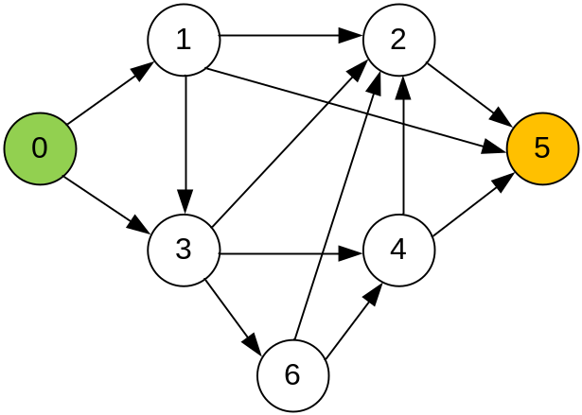

Запустим поиск в глубину из вершины 0. Древесные дуги поиска в ширину отметим красным. Возле вершин расставим метки кратчайших расстояний d.
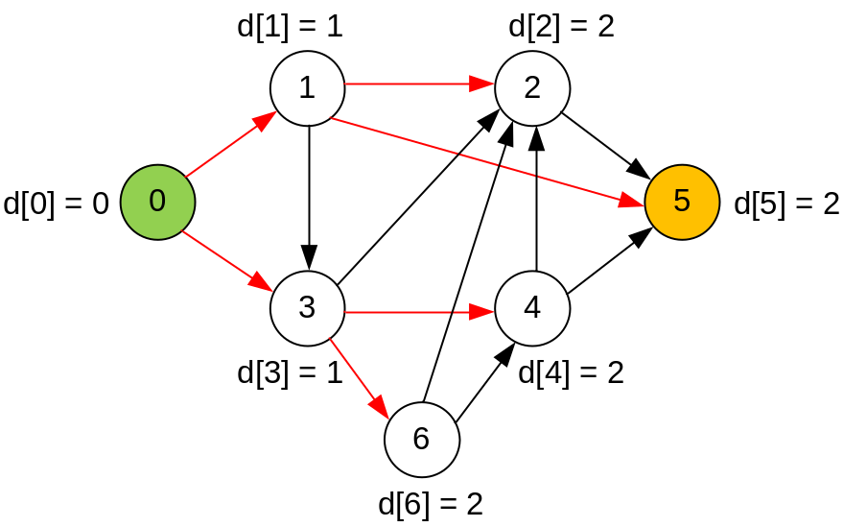

Соответствующая ему слоистая сеть имеет вид:
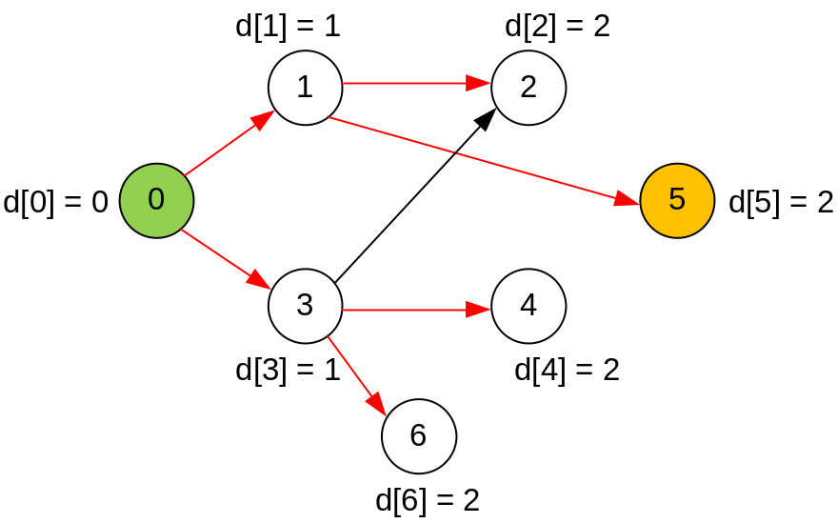

Описание алгоритма
Алгоритм состоит из нескольких фаз. В каждой фазе мы строим остаточную сеть, по отношению к ней строим слоистую сеть, и в ней ищем произвольный блокирующий поток.
Слоистая сеть строится при помощи одного обхода в ширину (для нахождения расстояний от истока до вершин) и удаления всех ребер (v, u), не удовлетворяющих условию dist[v] + 1 = dist[u].
Блокирующий поток строится при помощи серии обходов в глубину. Каждым обходом мы ищем произвольный увеличивающий путь. Особенность в том, что бы не просматривать все ребра, исходящие из вершины, при каждом поиске в глубину, а хранить указатель на последнее ребро, по которому мы еще можем пустить увеличивающий поток. При нахождении насыщенного ребра либо ребра, по которому поток пустить не удастся сдвигаем указатель на следующее ребро в списке ребер текущей вершины.
Алгоритм схож с алгоритмом Эдмондса-Карпа, но основное отличие состоит в том, что на каждой итерации поток увеличивается не вдоль одного кратчайшего пути, а вдоль целого набора таких путей (ведь именно такими путями и являются пути в блокирующем потоке слоистой сети).

Асимптотика и корректность
Пусть n = |V| – количество вершин, а m = |E| – количество ребер в графе.

Количество фаз алгоритма не превышает n – 1
Рассмотрим расстояние между s и t в некоторой фазе. После того, как в этой фазе был найден блокирующий поток, пути s – t с таким же либо меньшим расстоянием не останется, а значит в следующей фазе расстояние s – t увеличится хотя бы на 1. Максимально возможное расстояние между s и t равняется n – 1, а значит и количество фаз не более n – 1.

Пример Приведем пример графа с n = 4 вершинами, для нахождения максимального потока в котором алгоритмом Диница потребуется n – 1 = 3 фазы.
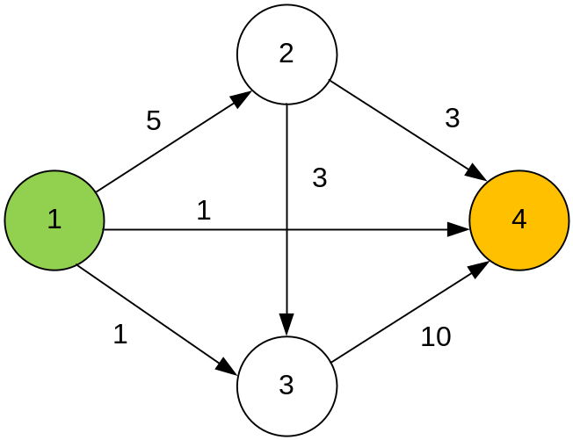
1 фаза: блокирующий поток пройдет по пути длины 1: ((1, 4)). Величина потока равна 1.
2 фаза: блокирующий поток пройдет по путям длины 2: ((1, 2), (2, 4)) и ((1, 3), (3, 4)). Величина потока равна 3 + 1 = 4.
3 фаза: блокирующий поток пройдет по пути длины 3: ((1, 2), (2, 3), (3, 4)). Величина потока равна 2.
Максимальный поток равен 1 + 4 + 2 = 7.

Нахождение блокирующего потока за O(VE)
Имеется три возможных варианта реализации поиска блокирующего потока:
1. Ищем пути с истока в сток по одному, пока такие пути существуют. Путь можно найти за O(E) обходом в глубину, а всего таких путей будет O(E) (поскольку каждый путь насыщает как минимум одно ребро). Итоговая асимптотика поиска одного блокирующего потока составит O(E²).
2. Аналогично предыдущей идее, однако удалять в процессе обхода в глубину из графа все “лишние” рёбра, то есть рёбра, вдоль которых не получится дойти до стока. Для этого достаточно удалять ребро после того, как мы просмотрели его в обходе в глубину (кроме того случая, когда мы прошли вдоль ребра и нашли путь до стока). С точки зрения реализации, надо просто поддерживать в списке смежности каждой вершины указатель на первое неудалённое ребро, и увеличивать этот указать в цикле внутри обхода в глубину.
Каждый обход в глубину завершается либо насыщением как минимум одного ребра (если этот обход достиг стока), либо продвижением вперёд как минимум одного указателя (в противном случае). Один запуск обхода в глубину из основной программы работает за O(k + V), где k – число продвижений указателей. Всего запусков обхода в глубину в рамках поиска одного блокирующего потока будет O(p), где p – число рёбер, насыщенных этим блокирующим потоком. Значит весь алгоритм поиска блокирующего потока отработает за O(pk + pV). Учитывая, что все указатели в сумме прошли расстояние O(E), даёт асимптотику O(E + pV). В худшем случае, когда блокирующий поток насыщает все рёбра (p = E), асимптотика получается O(VE). Эта асимптотика будет использоваться далее.
Указанный способ нахождения блокирующего потока чрезвычайно эффективен в том смысле, что на поиск одного увеличивающего пути он тратит O(V) операций в среднем. Именно в этом и кроется разность на целый порядок эффективностей алгоритма Диница и Эдмондса-Карпа (который ищет один увеличивающий путь за O(E)).
3. Можно применить специальные структуры данных – динамические деревья Слетора (Sleator) и Тарьяна (Tarjan)). Тогда каждый блокирующий поток можно найти за время O(ElogV).

Асимптотика всего алгоритма Диница составляет O(V²E), если блокирующий поток искать за время O(VE).

3640. Максимальный поток

Дан неориентированный граф без петель и кратных ребер из n вершин (вершины нумеруются от 1 до n). Для каждого ребра известна его пропускная способность. Найти величину максимального потока из вершины 1 в вершину n. По каждому ребру поток может течь в любую сторону.

Вход. Два числа n и k (2 ≤ n ≤ 100, 0 ≤ k ≤ n·(n-1)/2) - количество вершин и ребер в графе. Далее следуют k строк по три числа в каждой - a, b, c (1 ≤ a, b ≤ n, 1 ≤ c ≤ 10⁹) – номера вершин, соединенных ребром, и пропускная способность ребра.

Выход. Вывести величину максимального потока из вершины 1 в вершину n.

Пример входа
5 7
1 2 2
2 5 5
1 3 6
3 4 2
4 5 1
3 2 3
2 4 1

Пример выхода
6

РЕШЕНИЕ
графы – максимальный поток

Анализ алгоритма
В задаче необходимо реализовать алгоритм Диница поиска максимального паросочетания с временной оценкой O(V²E). При реализации в этой задаче алгоритма Эдмондса – Карпа получим Time Limit.

Пример
Граф, заданный в тесте, имеет следующий вид. Исток отображен зеленым, а сток –оранжевым цветом.
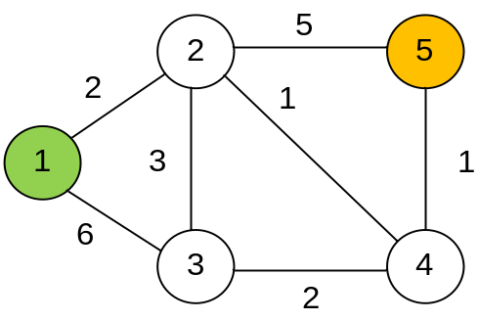

Фаза 1. Поиск в ширину. d[i] содержит наименьшее количество ребер, которое следует пройти от истока 1, чтобы пропасть в вершину i. Красным обозначены древесные ребра поиска в ширину. С правой стороны представлена слоистая сеть. Она содержит те и только те ребра (u, v), для которых d[v] = d[u] + 1.

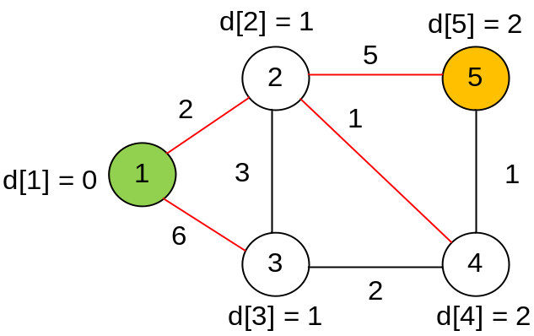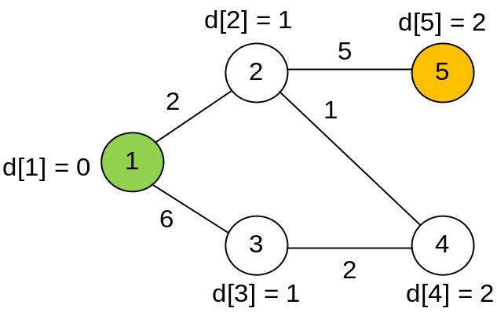

Первый запуск поиска в глубину на слоистой сети. Синим обозначен найденный дополняющий путь величины 2.

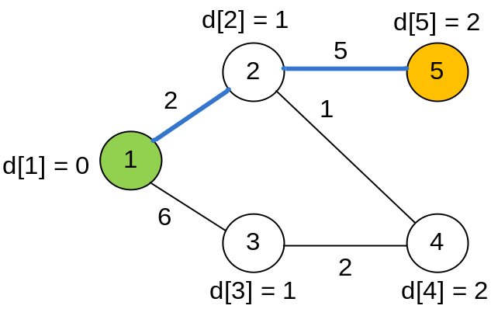

Второй запуск поиска в глубину на слоистой сети пути между вершинами 1 и 5 не найдет.

Остаточная сеть имеет вид:

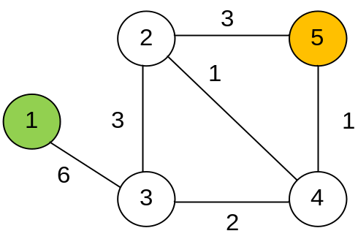

Фаза 2. Поиск в ширину. Слоистую сеть отобразим справа.

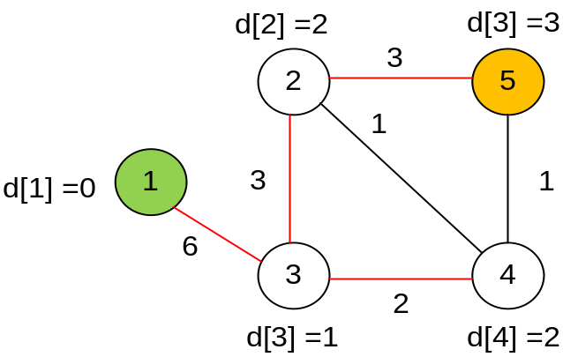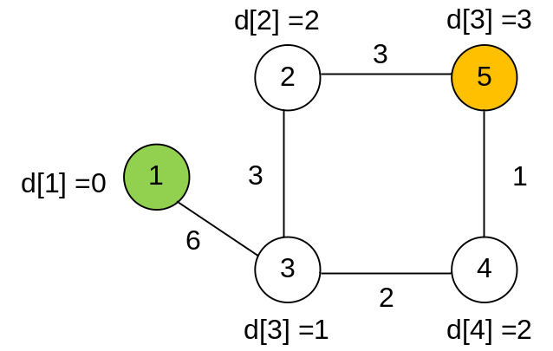

Первый запуск поиска в глубину на слоистой сети. Синим обозначен найденный дополняющий путь величины 3. Пропустив этот поток, получим сеть справа.

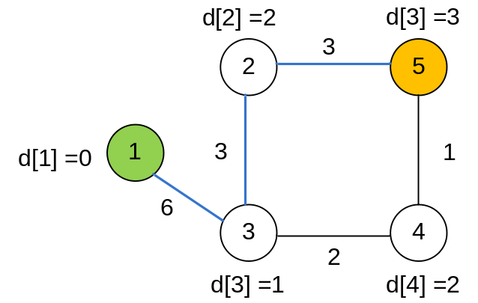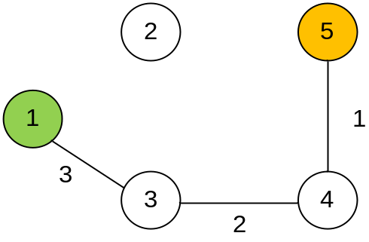

Второй запуск поиска в глубину на слоистой сети. Синим обозначен найденный дополняющий путь величины 1.

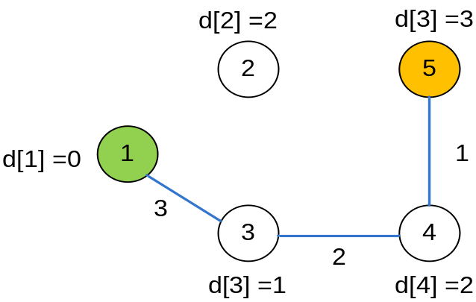

Третий запуск поиска в глубину на слоистой сети пути между вершинами 1 и 5 не найдет.

Остаточная сеть имеет вид:

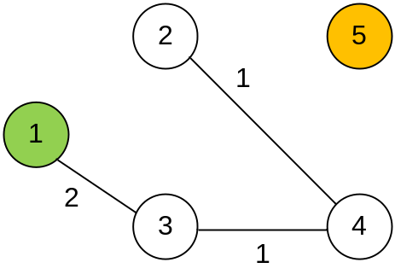

Фаза 3. Поиск в ширину. Вершина 5 недосягаема из вершины 1 на остаточной сети. Алгоритм заканчивается. Максимальный поток равен 6.

Реализация алгоритма
Максимальное количество вершин графа равно MAX. Плюс бесконечность положим равной INF.

#define MAX 101
#define INF 0x3F3F3F3F

Пропускную способность ребер храним в массиве Cap. ptr[i] хранит номер вершины, до которой были просмотрены ребра, исходящие из вершины i при поиске в глубину. Другими словами ptr[i] хранит указатель на последнее ребро, по которому мы еще можем пустить увеличивающий поток. d – массив кратчайших расстояний при поиске в ширину.

long long Cap[MAX][MAX];
int ptr[MAX], d[MAX];

Поиск в глубину из вершины s. В массиве q моделируется очередь при поиске в ширину. Переменная qh содержит указатель на начало очереди, qt – на конец очереди. Заполняем ячейки d[i] кратчайшим расстоянием от s до i. Расстояние вычисляется по количеству ребер.

long long bfs(int s)
{
int q[MAX];
int qh = 0, qt = 0;
q[qt++] = s;
memset (d, -1, sizeof(d));
d[s] = 0;
while (qh < qt)
{
int v = q[qh++];
for (int to = 1; to <= n; to++)
if ((d[to] == -1) && Cap[v][to])
{
q[qt++] = to;
d[to] = d[v] + 1;
}
}
return d[n] != -1;
}

Запускаем поиск дополняющего пути из вершины v, если известно, что величина потока от истока до v равна flow.

long long dfs(int v, long long flow)
{
if (!flow) return 0;
if (v == n) return flow;
for (int &to = ptr[v]; to <= n; to++)
{

Двигаемся только по ребрам (v, to) слоистой сети (для которых d[to] = d[v] + 1).

if (d[to] != d[v] + 1) continue;

Если от истока до v можно пропустить максимальный поток величины flow, то от истока до to можно пропустить максимальный поток величины min(flow, Cap[v][to]).

int pushed = dfs (to, min (flow, Cap[v][to]));

Если существует дополняющий путь, по которому можно увеличить поток от v до стока на величину pushed, то меняем значение пропускной способности ребра (v, to).

if (pushed)
{
Cap[v][to] -= pushed;
Cap[to][v] += pushed;
return pushed;
}
}
return 0;
}

Запускаем алгоритм Диница из вершины s.

long long Dinic(int s)
{
long long flow = 0;
for (;;)
{
if (!bfs(s)) break;
for(int i = 1; i <= n; i++) ptr[i] = 1;
while (long long pushed = dfs (s, INF))
flow += pushed;
}
return flow;
}

Основная часть программы. Читаем входные данные, строим граф.

scanf("%d %d",&n,&Edges);
memset(Cap,0,sizeof(Cap));
while (Edges--)
scanf("%d %d %d",&a,&b,&c), Cap[a][b] += c, Cap[b][a] += c;

Запускаем алгоритм Диница.

MaxFlow = Dinic(1);

Выводим величину максимального потока.

printf("%lld\n",MaxFlow);

Реализация при помощи класса

class Graph
{
public:
int n;
vector<vector<long long> > Cap;
vector<int> ptr, d;

Создаем граф с n вершинами. Вершины нумеруются числами от 1 до n.

Graph(int n = 1) : n(n)
{
Cap.assign(n+1,vector<long long>(n+1,0));
}

Добавление неориентированного ребра (From, To) с пропускной способностью Len.

void AddNotOrientedEdge(int From, int To, int Len)
{
Cap[From][To] = Cap[To][From] = Len;
}

Поиск в ширину из вершины s.

long long bfs(int s)
{
int qHead = 0, qTail = 0;
int *q = new int[n+1];
q[qTail++] = s;
d.assign(n+1,-1); d[s] = 0;
while (qHead < qTail)
{
int v = q[qHead++];
for (int to = 1; to <= n; to++)
if ((d[to] == -1) && Cap[v][to])
{
q[qTail++] = to;
d[to] = d[v] + 1;
}
}
delete[] q;
return d[n] != -1;
}

Запускаем поиск дополняющего пути из вершины v, если известно, что величина потока от истока до v равна flow. Двигаемся только по ребрам слоистой сети.

long long dfs(int v, long long flow)
{
if (!flow) return 0;
if (v == n) return flow;
for (int &to = ptr[v]; to <= n; to++)
{
if (d[to] != d[v] + 1) continue;
long long pushed = dfs(to, min(flow, Cap[v][to]));
if (pushed)
{
Cap[v][to] -= pushed;
Cap[to][v] += pushed;
return pushed;
}
}
return 0;
}

Реализация алгоритма Диница из вершины Start.

long long Dinic(int Start)
{
long long flow = 0;
for (;;)
{
if (!bfs(Start)) break;
ptr.assign(n+1,1);
while (long long pushed = dfs(Start, INF))
flow += pushed;
}
return flow;
}
};

Основная часть программы. Читаем входные данные, строим граф.

scanf("%d %d",&n,&Edges);
g = new Graph(n);
while (Edges--)
{
scanf("%d %d %d",&u,&v,&Len);
g->AddNotOrientedEdge(u,v,Len);
}

Запускаем алгоритм Диница и выводим величину максимального потока.

printf("%lld\n",g->Dinic(1));

